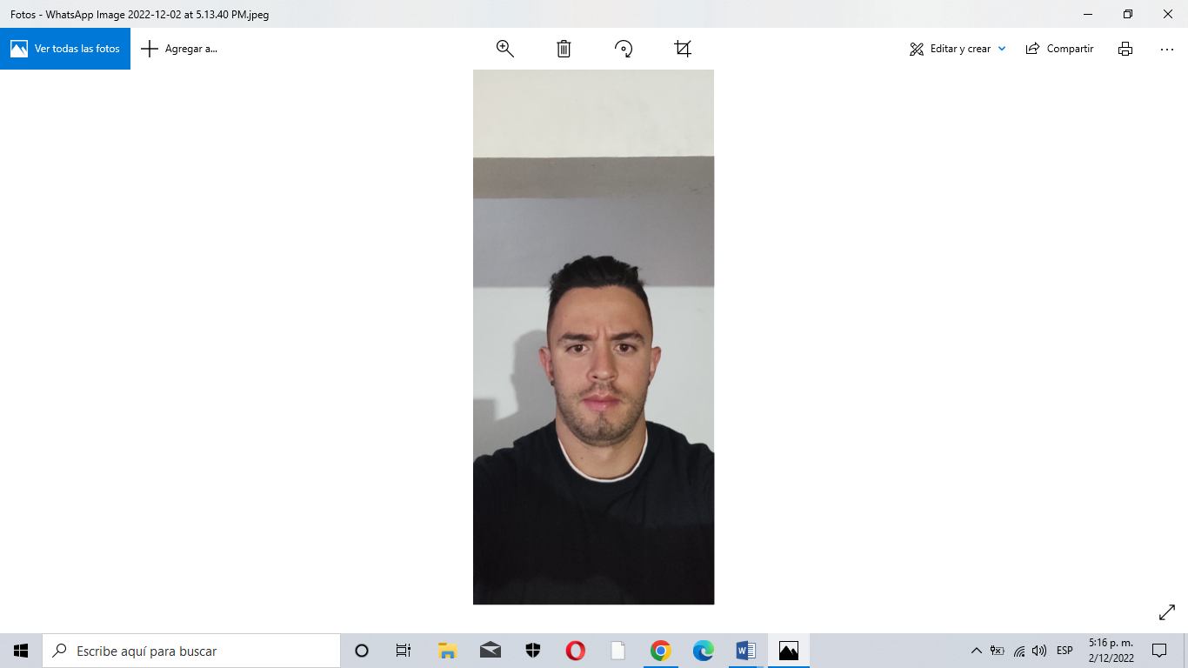

YEFREY CIFUENTES ZULUAGA
TECNOLOGIA EN GESTION DE EMPRESAS AGROPECUARIAS

Calle 5 # 4-36
1013635558 BOGOTA D.C
3118066449
Yefric09@hotmail.com

Perfil Profesional

Experiencia Laboral

NOMBRE DE LA EMPRESA: Natural Life
Cargo: Jefe de producción
Tiempo laborado: 4 años
Fecha inicial: 2/02/2014
Fecha final: 2/04/2018

Funciones desarrolladas

Dirigir, planificar y coordinar la producción de la empresa gestionando de forma equilibrada los recursos proporcionados para así garantizar los niveles de calidad necesarios

Información Académica

CINOC Colegio Integrado Nacional Oriente De Caldas
TECNOLOGIA EN GESTION DE EMPRESAS AGROPECUARIAS

Referencias

Profesionales
Nombre Paulo Cesar Ocampo
Cargo Profesor
Empresa Colegio Olimpo Cárdenas
Numero de contacto 3215048231

Personales
Nombre Santiago Alejandro Isaza Gómez
Cargo: Asesor jurídico
Empresa: Independiente
Numero de contacto 3117556704

Para los efectos legales, certifico que todas las respuestas e informaciones anotadas por mí, en la presente Hoja de Vida, son veraces (C.S.T. Art 62 Núm. 1o) Régimen Laboral Colombiano

Yefrey Cifuentes Zuluaga
FIRMA
CC.: 1013635558 BOGOTA DC

